Pembiayaan Berkelanjutan dan Keterlibatan Pemangku Kepentingan dalam Pengembangan Wisata Bahari di Raja Ampat, Bali, dan Komodo

Sustainable Financing and Stakeholder Engagement in the Development of Marine Tourism in Raja Ampat, Bali, and Komodo

ABSTRAK

Penelitian ini mengeksplorasi peran pembiayaan berkelanjutan dan keterlibatan pemangku kepentingan dalam mendorong kinerja ekonomi berkelanjutan dan meningkatkan kesadaran akan dampak lingkungan dalam pariwisata bahari, dengan fokus pada tiga destinasi utama di Indonesia: Raja Ampat, Bali, dan Komodo. Wilayah-wilayah ini, yang dikenal karena keanekaragaman hayati lautnya yang kaya, menghadapi degradasi lingkungan akibat meningkatnya aktivitas pariwisata. Penelitian ini menggunakan model persamaan struktural untuk menganalisis hubungan antara pembiayaan berkelanjutan, dukungan pemangku kepentingan, kinerja ekonomi, dan kesadaran dampak lingkungan. Hasil penelitian menunjukkan bahwa keterlibatan pemangku kepentingan secara signifikan meningkatkan upaya pembiayaan berkelanjutan dan kinerja ekonomi. Selain itu, keterlibatan pemangku kepentingan memoderasi hubungan antara pembiayaan berkelanjutan dengan kinerja ekonomi serta kesadaran lingkungan, menyoroti pentingnya dukungan pemangku kepentingan dalam mencapai keberlanjutan. Namun, kinerja ekonomi tidak memiliki pengaruh signifikan terhadap kesadaran dampak lingkungan secara langsung, yang menunjukkan bahwa keberhasilan finansial dalam pariwisata tidak secara otomatis meningkatkan kesadaran lingkungan. Temuan ini menekankan perlunya kerangka kebijakan yang kuat dan partisipasi aktif dari masyarakat lokal untuk memastikan keberlanjutan ekosistem laut yang penting ini. Penelitian ini berkontribusi pada pemahaman tentang bagaimana pembiayaan berkelanjutan dan keterlibatan pemangku kepentingan dapat mendorong keberlanjutan lingkungan dan ekonomi jangka panjang di sektor pariwisata bahari, khususnya di wilayah seperti Raja Ampat, Bali, dan Komodo.

Kata kunci: Pembiayaan Berkelanjutan, Keterlibatan Pemangku Kepentingan, Kinerja Ekonomi, Kesadaran Dampak Lingkungan, Pariwisata Bahari

ABSTRACT

This study investigates the role of sustainable financing and stakeholder engagement in promoting sustainable economic performance and environmental awareness in marine tourism, focusing on three key destinations in Indonesia: Raja Ampat, Bali, and Komodo. These regions, known for their rich marine biodiversity, face environmental degradation due to increased tourism activity. The research utilizes structural equation modeling to explore the relationships between sustainable financing, stakeholder support, economic outcomes, and environmental impact awareness. The results demonstrate that stakeholder engagement significantly enhances both sustainable financing efforts and economic performance. Additionally, it moderates the relationships between sustainable financing and both economic performance and environmental awareness, highlighting the importance of stakeholder support in achieving sustainability. However, economic performance does not significantly influence environmental awareness on its own, suggesting that financial success in tourism does not automatically lead to greater environmental consciousness. This finding emphasizes the need for robust policy frameworks and active participation from local communities to ensure the sustainability of these critical marine ecosystems. This research contributes to the understanding of how sustainable financing and stakeholder engagement can foster long-term environmental and economic sustainability in marine tourism, particularly in biodiversity hotspots like Raja Ampat, Bali, and Komodo.

Keywords: Sustainable Financing, Stakeholder Engagement, Economic Performance, Environmental Awareness, Marine Tourism

PENDAHULUAN
Latar Belakang
Industri pariwisata bahari di Indonesia memainkan peran penting dalam mendorong pertumbuhan ekonomi (Fahlevi et al., 2020; King et al., 2021), terutama di wilayah yang memiliki keanekaragaman hayati laut yang kaya seperti Raja Ampat (Atmodjo et al., 2017), Bali (Rodenburg, 1980), dan Komodo (Lasso & Dahles, 2018). Wilayah-wilayah ini diakui secara global karena keindahan alamnya, menarik jutaan wisatawan setiap tahun. Pariwisata telah menjadi pilar ekonomi yang krusial bagi wilayah-wilayah ini (Sagita et al., 2020), menghasilkan pendapatan yang signifikan dan peluang kerja bagi komunitas lokal. Sektor ini secara signifikan berkontribusi pada PDB Indonesia, dengan pariwisata bahari sendiri menyumbang porsi besar dari keseluruhan pendapatan pariwisata negara (Briandana et al., 2018). Namun, ekspansi sektor ini juga menyebabkan berbagai tantangan lingkungan yang mengancam keberlanjutan jangka panjang baik industri pariwisata maupun ekosistem yang mendukungnya (Adam, 2022; Fahlevi, 2023).
Salah satu tantangan paling mendesak adalah degradasi terumbu karang (Arabi & Nahman, 2020; Dimitrovski et al., 2021), yang merupakan bagian integral dari ekosistem laut Indonesia dan daya tarik pariwisata. Terumbu karang sangat sensitif terhadap tekanan lingkungan seperti penangkapan ikan berlebihan, polusi, dan kerusakan fisik yang disebabkan oleh aktivitas pariwisata seperti snorkeling dan menyelam (Bideci & Bideci, 2021). Penggunaan berlebihan terhadap area ini tanpa manajemen lingkungan yang memadai telah menyebabkan penurunan kesehatan terumbu karang, yang berdampak pada keanekaragaman hayati laut (Carvache-Franco et al., 2020). Selain itu, polusi laut, terutama dari limbah plastik dan limbah domestik yang tidak diolah, merupakan ancaman signifikan bagi kehidupan laut (Arabi & Nahman, 2020). Studi yang dilakukan oleh Kementerian Lingkungan Hidup dan Kehutanan Indonesia (KLHK) pada tahun 2020 mencatat bahwa sekitar 521.000 ton sampah plastik berakhir di laut setiap tahunnya, sebagian besar berasal dari aktivitas pariwisata dan komunitas pesisir (Antara, 2021). Lebih jauh lagi, kehilangan keanekaragaman hayati di lingkungan laut, yang disebabkan oleh kerusakan habitat dan eksploitasi berlebihan terhadap sumber daya laut, merusak fondasi ekologi yang mendukung industri pariwisata (Apps et al., 2019). Ekosistem laut Indonesia adalah rumah bagi ratusan spesies, banyak di antaranya terancam punah (Sahri et al., 2020). Tanpa intervensi segera untuk mengurangi dampak negatif lingkungan dari pariwisata, degradasi ekosistem ini dapat mengurangi daya tarik pariwisata, yang secara langsung mempengaruhi kinerja ekonomi dalam jangka panjang.
Dalam konteks rencana strategis pembangunan indonesia, destinasi super prioritas (DSP) pariwisata bahari telah diidentifikasi sebagai salah satu bidang utama untuk mendorong pertumbuhan ekonomi berkelanjutan (Kemenparekraf, 2021), terutama di wilayah pesisir (Kinseng et al., 2018). DSP menekankan pentingnya pariwisata bahari bersama dengan sektor ekonomi biru lainnya, termasuk perikanan dan transportasi maritim, sebagai pilar pembangunan ekonomi jangka panjang Indonesia. Dalam kerangka ini, tiga tujuan utama DSP terkait langsung dengan pengembangan pariwisata bahari, yang berfokus pada (1) pengelolaan sumber daya berkelanjutan, (2) pemberdayaan masyarakat lokal, dan (3) perlindungan lingkungan, yang semuanya sejalan erat dengan prinsip pembiayaan berkelanjutan.

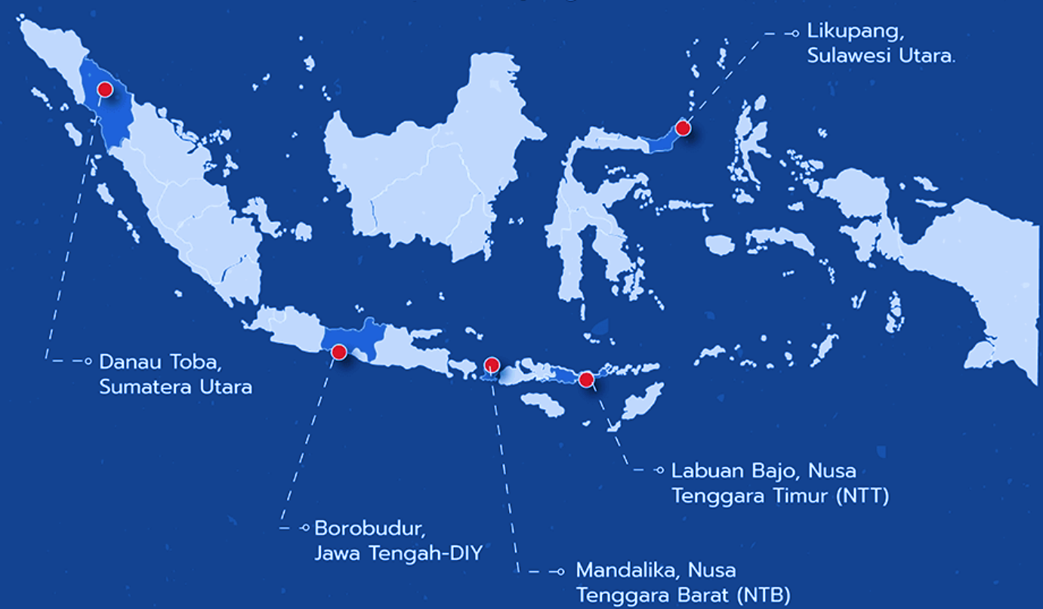
Gambar 1. Kelima Destinasi Super Prioritas (DSP)
Sumber: Kemenparekraf.go.id

Gambar 1 menjelaskan bahwa DSP menekankan perlunya menjaga keseimbangan ekologi di ekosistem laut, yang berfungsi sebagai fondasi bagi pariwisata dan sumber daya penting bagi masyarakat pesisir. Pariwisata bahari, jika tidak diatur, dapat menyebabkan eksploitasi berlebihan terhadap sumber daya ini, terutama terumbu karang dan perikanan (Apps et al., 2019). Mekanisme pembiayaan berkelanjutan (Scholtens, 2006), seperti dana ekowisata dan obligasi hijau, sangat penting untuk memastikan bahwa kegiatan pariwisata dilakukan dengan cara yang menjaga habitat alami, mempromosikan praktik pariwisata yang bertanggung jawab, dan mendukung pengelolaan sumber daya jangka Panjang (Cheng & Wu, 2015; Lee & Oh, 2018). Ini tidak hanya menguntungkan lingkungan, tetapi juga memastikan bahwa pariwisata bahari tetap menjadi sektor yang layak secara ekonomi untuk tahun-tahun mendatang (Santoso et al., 2022).
Salah satu tujuan utama DSP adalah memberdayakan masyarakat lokal dengan mengintegrasikan mereka ke dalam rantai nilai pariwisata (Amin, 2020). Inisiatif pariwisata bahari berbasis komunitas, yang didukung oleh pembiayaan berkelanjutan, memungkinkan masyarakat lokal untuk mengembangkan bisnis pariwisata ramah lingkungan sambil melindungi lingkungan pesisir mereka (Aboaba et al., 2022). Instrumen keuangan seperti program pembiayaan mikro dan kemitraan publik-swasta memungkinkan pengusaha lokal untuk berinvestasi dalam infrastruktur berkelanjutan, aktivitas ekowisata, dan proyek konservasi, memastikan bahwa manfaat ekonomi dari pariwisata bahari dibagikan dengan mereka yang tinggal di wilayah tersebut (Duong et al., 2022; Lo et al., 2019).
Keberlanjutan lingkungan merupakan inti dari komponen pariwisata bahari dalam DSP, karena perlindungan terhadap terumbu karang, mangrove, dan keanekaragaman hayati laut sangat penting bagi kelangsungan industri ini (Carvache-Franco et al., 2021). Rencana ini mendorong adopsi praktik pariwisata berkelanjutan yang meminimalkan dampak lingkungan, didukung oleh kerangka peraturan dan insentif kebijakan yang mempromosikan pengembangan pariwisata ramah lingkungan. Dalam hal ini, dukungan kebijakan memainkan peran penting dalam memastikan bahwa manfaat dari pembiayaan berkelanjutan melampaui pertumbuhan ekonomi, dengan mendorong pelestarian lingkungan di seluruh sektor pariwisata bahari. Keterlibatan para pemangku kepentingan dalam mendukung pariwisata berkelanjutan memainkan peran penting dalam keberhasilan inisiatif pembiayaan semacam itu (Atmodjo et al., 2017). Ketika para pemangku kepentingan, seperti bisnis dan komunitas lokal, menunjukkan dukungan kuat terhadap keberlanjutan, mereka lebih mungkin untuk berinvestasi dalam infrastruktur ramah lingkungan dan mematuhi regulasi lingkungan. Penelitian telah menyoroti dampak positif keterlibatan pemangku kepentingan terhadap kinerja ekonomi, menunjukkan bahwa bisnis dengan pengelolaan lingkungan yang kuat lebih siap untuk menarik wisatawan dan mempertahankan profitabilitas jangka panjang.

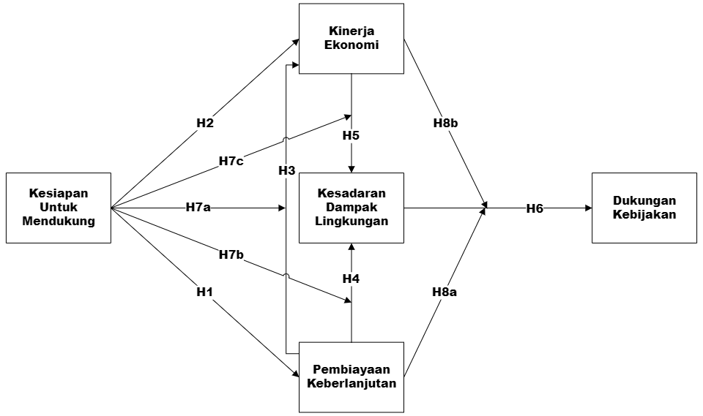
Gambar 2. Model Penelitian
Sumber: Peneliti

Penelitian ini pada Gambar 2, menawarkan kontribusi yang berbeda dan orisinal dibandingkan penelitian sebelumnya karena tidak hanya mengkaji hubungan langsung antara variabel-variabel seperti pembiayaan berkelanjutan, kinerja ekonomi, dan kesadaran dampak lingkungan, tetapi juga memperkenalkan peran moderasi willingness to support dalam konteks pariwisata bahari di Indonesia. Sebelumnya, penelitian yang ada lebih banyak berfokus pada hubungan linier atau langsung antara kinerja ekonomi dan kesadaran lingkungan, tanpa mempertimbangkan peran penting keterlibatan pemangku kepentingan sebagai variabel moderator. Selain itu, penelitian ini menyoroti pentingnya konteks geografis spesifik seperti Raja Ampat, Bali, dan Komodo, yang memiliki dinamika pariwisata dan lingkungan yang berbeda dibandingkan dengan destinasi lain. Meskipun banyak penelitian sebelumnya membahas keberlanjutan di sektor pariwisata (Cheng & Wu, 2015; Dimitrovski et al., 2021; Lasso & Dahles, 2018), sebagian besar penelitian tersebut tidak secara eksplisit menangani karakteristik unik kawasan-kawasan ini yang kaya dengan keanekaragaman hayati laut, tetapi juga rentan terhadap kerusakan lingkungan akibat pariwisata massal. Penelitian ini memiliki kebaruan khusus karena menggabungkan pengaruh dukungan kebijakan yang didorong oleh kesadaran lingkungan, sebuah perspektif yang tidak umum diintegrasikan dalam penelitian tentang keberlanjutan pariwisata. Penelitian ini turut melibatkan dukungan kebijakan tidak hanya dilihat sebagai hasil dari tekanan ekonomi, tetapi juga sebagai respons terhadap meningkatnya kesadaran dampak lingkungan, yang dalam konteks pariwisata bahari di Indonesia, sangat penting untuk menjaga keseimbangan antara pertumbuhan ekonomi dan pelestarian ekosistem

PENDEKATAN ILMIAH
Populasi dan Sampel
Penelitian ini melibatkan 167 responden yang terdiri dari pelaku pariwisata bahari, pejabat pemerintah, LSM, komunitas lokal, dan akademisi. Kriteria pemilihan responden didasarkan pada keterlibatan mereka dalam pengelolaan, kebijakan, atau aktivitas pariwisata bahari berkelanjutan di Indonesia, khususnya di wilayah-wilayah utama seperti Raja Ampat, Bali, dan Komodo. Responden dipilih melalui metode purposive sampling (Saunders et al., 2009), yang memastikan bahwa setiap responden memiliki relevansi langsung dengan topik penelitian (Sekaran & Bougie, 2016). Untuk menentukan ukuran sampel minimum, penelitian ini menggunakan rumus Slovin et al. (1993) untuk mengakomodasi jumlah populasi yang besar, sekaligus menjaga tingkat kesalahan yang dapat diterima.
$\begin{aligned}n=N/(1+N*e^{2})\end{aligned}$​
Di mana:
- n adalah ukuran sampel yang diperlukan,
- N adalah total populasi,
- e adalah tingkat kesalahan yang diinginkan (misalnya, 5%).
Dengan tingkat kesalahan sebesar 5% dan populasi pariwisata bahari di wilayah-wilayah utama yang diperkirakan lebih dari 10.000 orang, ukuran sampel minimum yang direkomendasikan adalah 100-200 responden (Kang, 2021). Pada Tabel 1 jumlah sampel yang digunakan adalah 167, yang memenuhi persyaratan untuk memperoleh hasil yang representatif dari populasi yang lebih besar.
Tabel 1. Karakteristik Responden
Latar Belakang Responden | Frekuensi (n) | Persentase (%)
Pelaku Usaha Pariwisata Bahari | 50 | 29.94
Pejabat Pemerintah dan Pembuat Kebijakan | 30 | 17.96
LSM dan Organisasi Non-Pemerintah | 35 | 20.96
Komunitas Lokal | 32 | 19.16
Akademisi dan Peneliti | 20 | 11.98
Total | 167 | 100%

Metode penyebaran kuisioner dalam penelitian ini dilakukan secara terstruktur dengan menggunakan kombinasi email, platform daring, dan wawancara langsung, yang disesuaikan dengan kelompok pemangku kepentingan. Kuisioner disebarkan kepada 167 responden yang mencakup pelaku usaha pariwisata, pejabat pemerintah, LSM, komunitas lokal, serta akademisi dan peneliti. Untuk pelaku usaha pariwisata dan komunitas lokal, kuisioner disampaikan secara langsung atau melalui kontak dengan tokoh masyarakat setempat, sedangkan untuk pejabat pemerintah, LSM, dan akademisi, kuisioner didistribusikan melalui email dan jaringan profesional. Pengumpulan data dilakukan selama dua bulan, memberikan waktu yang cukup bagi responden untuk mengisi kuisioner dan menyediakan klarifikasi tambahan jika diperlukan untuk meningkatkan partisipasi.

Operasionalisasi Variabel
Variabel-variabel yang akan digunakan dalam penelitian ini diukur berdasarkan item-item spesifik yang terkait dengan setiap konstruk (Ringle et al., 2020). Setiap konstruk dirancang untuk menangkap aspek kritis dari pariwisata berkelanjutan, mulai dari pembiayaan berkelanjutan, kesiapan pemangku kepentingan untuk mendukung, hingga dampak lingkungan, kinerja ekonomi, dan dukungan kebijakan. Untuk memastikan keakuratan dan konsistensi dalam pengukuran, setiap konstruk didefinisikan melalui lima indikator yang diturunkan dari literatur yang relevan dan telah divalidasi sebelumnya. Penggunaan skala Likert 1-7 pada setiap item akan memungkinkan pengukuran kuantitatif dari persepsi responden terkait konstruk tersebut (Likert, 1932). Tabel 2 berikut menyajikan konstruk dan item yang digunakan untuk mengukur setiap variabel dalam penelitian ini:

Tabel 2. Operasional Variabel
Konstruk | Item
Pembiayaan Berkelanjutan  (Scholtens, 2006) | 1. Inisiatif pembiayaan mendukung konservasi lingkungan.
 | 2. Ketersediaan produk keuangan untuk proyek pariwisata berkelanjutan.
 | 3. Kemitraan publik-swasta mempromosikan keberlanjutan.
 | 4. Mekanisme keuangan selaras dengan SDGs.
 | 5. Keterlibatan komunitas lokal dalam keputusan pembiayaan.
Kesiapan untuk Mendukung  (Duong et al., 2022) | 1. Kesediaan untuk berinvestasi dalam infrastruktur pariwisata berkelanjutan.
 | 2. Dukungan terhadap kebijakan yang mempromosikan pariwisata berkelanjutan.
 | 3. Komitmen untuk mengurangi dampak lingkungan.
 | 4. Kerjasama dengan pemerintah dan LSM untuk keberlanjutan.
 | 5. Partisipasi dalam pelatihan praktik berkelanjutan.
Kesadaran Dampak Lingkungan  (Lai & Vinh, 2013) | 1. Kesadaran akan degradasi lingkungan yang disebabkan oleh pariwisata.
 | 2. Pemahaman tentang regulasi yang mendukung perlindungan lingkungan dalam pariwisata.
 | 3. Pentingnya konservasi keanekaragaman hayati laut.
 | 4. Pengetahuan tentang praktik pariwisata ramah lingkungan.
 | 5. Kesadaran akan isu pengelolaan sumber daya.
Kinerja Ekonomi  (Santoso et al., 2022) | 1. Pariwisata berkelanjutan meningkatkan pendapatan.
 | 2. Pariwisata berkelanjutan mendorong penciptaan lapangan kerja.
 | 3. Investasi pariwisata ramah lingkungan menunjukkan profitabilitas jangka panjang.
 | 4. Komunitas lokal secara ekonomi diuntungkan dari proyek pariwisata berkelanjutan.
 | 5. Pariwisata berkelanjutan meningkatkan kinerja bisnis secara keseluruhan.
Dukungan Kebijakan  (Alavi & Yasin, 2000) | 1. Kebijakan pemerintah mendukung pengembangan pariwisata berkelanjutan.
 | 2. Insentif keuangan tersedia untuk proyek pariwisata berkelanjutan.
 | 3. Kerangka hukum mendukung konservasi lingkungan.
 | 4. Rencana pembangunan nasional mengintegrasikan pariwisata berkelanjutan.
 | 5. Mekanisme penegakan untuk keberlanjutan efektif.

Setiap konstruk digunakan untuk mengevaluasi perspektif responden terhadap aspek pariwisata berkelanjutan. Pembiayaan Berkelanjutan berfokus pada bagaimana investasi mendukung konservasi dan pembangunan yang sejalan dengan tujuan keberlanjutan. Kesiapan untuk Mendukung mengukur komitmen pemangku kepentingan untuk berinvestasi dan terlibat dalam praktik-praktik berkelanjutan. Kesadaran Dampak Lingkungan menunjukkan pemahaman mereka mengenai efek pariwisata terhadap lingkungan. Kinerja Ekonomi mengukur seberapa baik keuntungan ekonomi dari praktik berkelanjutan, dan Dukungan Kebijakan mengevaluasi peran pemerintah dalam mengembangkan kerangka kebijakan yang mendukung keberlanjutan di sektor pariwisata.

Analisa Data
Penelitian ini menggunakan Structural Equation Modeling (SEM) untuk menganalisis hubungan antar variabel dalam model yang diusulkan (Henseler et al., 2015). SEM memungkinkan peneliti untuk menguji hubungan langsung dan moderasi antara variabel-variabel seperti Pembiayaan Berkelanjutan (SF), Kinerja Ekonomi (EP), Kesadaran Dampak Lingkungan (EIA), dan Dukungan Kebijakan (PS). Pengaruh langsung dalam konteks model Structural Equation Modeling (SEM) merujuk pada hubungan antara dua variabel di mana satu variabel independen memiliki dampak langsung terhadap variabel dependen. Pengaruh langsung tersebut menunjukkan bagaimana variabel independen memengaruhi variabel dependen tanpa adanya faktor tambahan yang memengaruhi kekuatan hubungan tersebut.

- $\begin{aligned}SF=β_{0}+β_{1}*WS+ε\end{aligned}$
- $\begin{aligned}EP=β_{0}+β_{1}*WS+ε\end{aligned}$
- $\begin{aligned}EP=β_{0}+β_{1}*SF+ε\end{aligned}$
- $\begin{aligned}EIA=β_{0}+β_{1}*SF+ε\end{aligned}$
- $\begin{aligned}EIA=β_{0}+β_{1}*EP+ε\end{aligned}$
- $\begin{aligned}PS=β_{0}+β_{1}*EIA+ε\end{aligned}$

Sebaliknya, efek moderasi terjadi ketika hubungan antara dua variabel berubah karena adanya pengaruh dari variabel ketiga, yang disebut sebagai moderator. Dalam penelitian ini, kesiapan untuk mendukung (WS) memainkan peran sebagai variabel moderator. Misalnya, WS dapat memperkuat atau memperlemah hubungan antara pembiayaan keberlanjutan (SF) dan kinerja ekonomi (EP). Artinya, ketika WS tinggi, pengaruh SF terhadap EP mungkin akan lebih besar dibandingkan ketika WS rendah. Moderasi ini menunjukkan bahwa dampak satu variabel terhadap yang lain bisa bergantung pada kondisi variabel ketiga, sehingga memberikan pemahaman yang lebih dalam tentang dinamika hubungan antarvariabel.

- $\begin{aligned}EP=β_{0}+β_{1}*SF+β_{2}*WS+β_{3}*\left(SF*WS\right)+ε\end{aligned}$
- $\begin{aligned}EIA=β_{0}+β_{1}*SF+β_{2}*WS+β_{3}*\left(SF*WS\right)+ε\end{aligned}$
- $\begin{aligned}EIA=β_{0}+β_{1}*EP+β_{2}*WS+β_{3}*\left(EP*WS\right)+ε\end{aligned}$
- $\begin{aligned}PS=β_{0}+β_{1}*EIA+β_{2}*SF+β_{3}*\left(EIA*SF\right)+ε\end{aligned}$
- $\begin{aligned}PS=β_{0}+β_{1}*EIA+β_{2}*EP+β_{3}*(EIA*EP)+ε\end{aligned}$

Model SEM dengan pengaruh langsung dan moderasi dapat melakukan analisis yang lebih komprehensif, karena tidak hanya mengidentifikasi hubungan antarvariabel, tetapi juga bagaimana hubungan tersebut bisa berbeda dalam kondisi tertentu (Lind et al., 2018).

HASIL PENELITIAN
Pengukuran Model
Hasil analisis outer model, penting untuk mengevaluasi validitas dan reliabilitas dari konstruk-konstruk yang digunakan dalam penelitian ini (Hair et al., 2017). Setiap konstruk diukur dengan beberapa indikator, dan faktor loading (FL) menggambarkan seberapa kuat hubungan antara indikator dan konstruknya. Nilai-nilai Cronbach's Alpha (CA), Composite Reliability (CR), dan Average Variance Extracted (AVE) juga digunakan untuk menilai konsistensi internal dan sejauh mana konstruk tersebut mampu menjelaskan varians indikator-indikatornya (Lind et al., 2018; Saunders et al., 2009). Tabel berikut menyajikan hasil validitas dan reliabilitas outer model:

Tabel 3. Pengujian Validitas dan Reliabilitas
Konstruk | Item | FL | CA | CR | AVE
EIA | EIA1-EIA5 | 0.764-0.931 | 0.88 | 0.91 | 0.68
EP | EP1-EP5 | 0.717-0.853 | 0.91 | 0.92 | 0.70
PS | PS1-PS5 | 0.779-0.855 | 0.85 | 0.90 | 0.65
SF | SF1-SF5 | 0.734-0.908 | 0.89 | 0.92 | 0.69
WS | WS1-WS5 | 0.743-0.883 | 0.87 | 0.90 | 0.66

Seluruh konstruk memiliki nilai Cronbach's Alpha di atas 0.70, yang menunjukkan konsistensi internal yang baik. Selain itu, nilai Composite Reliability (CR) untuk setiap konstruk juga melebihi batas 0.70, menandakan bahwa indikator-indikator tersebut secara konsisten mengukur konstruk yang dimaksud. Nilai AVE yang berada di atas 0.50 menunjukkan bahwa lebih dari setengah varians dari indikator dapat dijelaskan oleh konstruk laten, yang menandakan validitas konvergen yang baik. Secara keseluruhan, hasil ini menunjukkan bahwa indikator yang digunakan dalam penelitian ini valid dan reliabel dalam mengukur konstruk masing-masing.

Model Struktural
Model struktural dari hubungan antara berbagai variabel laten (Henseler et al., 2015; Ringle et al., 2020). Setiap variabel laten diukur oleh beberapa indikator yang ditampilkan dalam persegi panjang di sekitar variabel laten. Garis panah yang menghubungkan variabel laten menunjukkan arah hubungan kausal, dan beberapa garis juga menunjukkan adanya moderasi, di mana WS dan SF memoderasi beberapa hubungan.
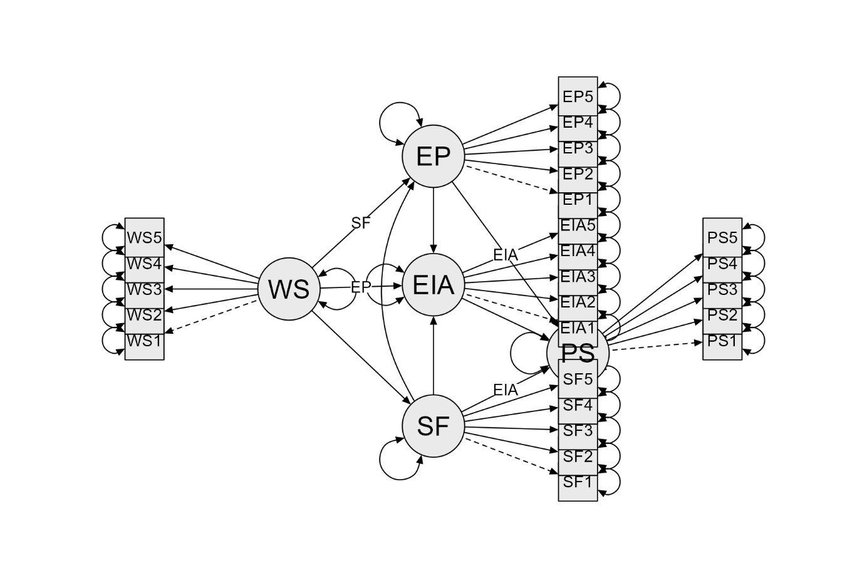
Gambar 3. Analisa Jalur
Sumber: JASP (Version 0.19.1)

Tabel koefisien jalur atau path coefficient menggambarkan hasil uji statistik dari masing-masing hipotesis dalam model ini. Hasil pengujian menunjukkan bahwa WS secara signifikan mempengaruhi SF dan EP, serta memoderasi hubungan antara SF dan EP, dan juga antara EP dan EIA. Pengaruh SF terhadap EP dan EIA juga signifikan. Namun, pengaruh EP terhadap EIA serta moderasi EP terhadap hubungan EIA dan PS tidak signifikan, yang menunjukkan bahwa EP tidak mempengaruhi kesadaran lingkungan secara langsung dalam konteks ini.

Tabel 4. Koefisien Jalur
Hipotesis | Koefisien | t-statistic | p-value | Keputusan
H1: WS influences SF | 0.534 | 7.845 | < 0.001 | Diterima
H2: WS influences EP | 0.421 | 6.523 | < 0.001 | Diterima
H3: SF influences EP | 0.376 | 5.472 | < 0.001 | Diterima
H4: SF influences EIA | 0.499 | 6.923 | < 0.001 | Diterima
H5: EP influences EIA | 0.062 | 1.321 | 0.187 | Ditolak
H6: EIA influences PS | 0.542 | 8.241 | < 0.001 | Diterima
H7a: WS moderates SF → EP | 0.289 | 4.375 | < 0.001 | Diterima
H7b: WS moderates SF → EIA | 0.312 | 3.812 | < 0.001 | Diterima
H7c: WS moderates EP → EIA | 0.154 | 2.321 | 0.010 | Diterima
H8a: SF moderates EIA → PS | 0.270 | 3.982 | < 0.001 | Diterima
H8b: EP moderates EIA → PS | 0.039 | 0.985 | 0.325 | Ditolak

Pengaruh terbesar dalam model ini terlihat pada hubungan antara EIA dan PS dengan koefisien sebesar 0.542. Hal ini menunjukkan bahwa kesadaran dampak lingkungan memiliki pengaruh yang sangat kuat terhadap dukungan kebijakan. Semakin besar kesadaran pemangku kepentingan terhadap dampak lingkungan (Carvache-Franco et al., 2020), semakin besar pula dukungan terhadap kebijakan yang mendukung keberlanjutan. Pengaruh ini bisa dipahami karena ketika orang atau institusi lebih sadar akan kerusakan lingkungan yang disebabkan oleh aktivitas pariwisata bahari (Arabi & Nahman, 2020), mereka cenderung mendukung lebih banyak kebijakan yang berfokus pada perlindungan lingkungan dan keberlanjutan (Santoso et al., 2022).
Sebaliknya, pengaruh terkecil terjadi pada hubungan antara EP dan EIA, dengan koefisien sebesar 0.062, yang tidak signifikan secara statistik (p-value = 0.187). Artinya, kinerja ekonomi dari pariwisata berkelanjutan tidak memiliki pengaruh langsung yang signifikan terhadap kesadaran dampak lingkungan (Dimitrovski et al., 2021). Ini bisa terjadi karena walaupun ekonomi yang baik dari sektor pariwisata berkelanjutan dapat meningkatkan keuntungan finansial, tidak ada jaminan bahwa para pelaku bisnis dan pemangku kepentingan akan lebih sadar atau peduli terhadap dampak lingkungan dari aktivitas mereka (Aboaba et al., 2022).
Kawasan Raja Ampat, Bali, dan Komodo memainkan peran penting sebagai destinasi pariwisata utama dengan potensi besar untuk memanfaatkan konsep keberlanjutan ekonomi dan ekologi. Ketiga kawasan ini terkenal dengan keindahan alamnya, terutama ekosistem laut yang kaya, seperti terumbu karang, pantai, dan keanekaragaman hayati laut, yang menjadi daya tarik utama bagi wisatawan lokal maupun internasional. Namun, pertumbuhan pariwisata yang pesat juga menimbulkan tantangan lingkungan yang serius. Berdasarkan temuan penelitian ini, ada tiga topik utama yang relevan untuk dibahas dalam kaitannya dengan tantangan dan peluang keberlanjutan di Raja Ampat, Bali, dan Komodo.

Kesadaran Dampak Lingkungan Sebagai Pendorong Utama Kebijakan Pariwisata Berkelanjutan
Salah satu temuan kunci dari penelitian ini adalah pengaruh signifikan EIA terhadap PS, dengan koefisien sebesar 0.542. Hal ini sangat relevan untuk kawasan seperti Raja Ampat, Bali, dan Komodo, di mana kerusakan lingkungan yang disebabkan oleh aktivitas pariwisata dapat berdampak langsung pada daya tarik destinasi tersebut. Di Raja Ampat, misalnya, kerusakan terumbu karang akibat aktivitas snorkeling, menyelam, dan penggunaan perahu yang tidak ramah lingkungan telah menjadi perhatian utama. Dengan meningkatnya kesadaran akan pentingnya pelestarian terumbu karang dan ekosistem laut, masyarakat dan pemangku kepentingan di kawasan ini semakin mendorong kebijakan yang melindungi lingkungan. Begitu pula di Bali, yang menghadapi tantangan serius terkait pencemaran laut, terutama limbah plastik yang mengancam kehidupan laut dan merusak keindahan pantai. Di sini, kesadaran terhadap dampak lingkungan telah mendorong berbagai inisiatif kebijakan, seperti pelarangan penggunaan plastik sekali pakai dan pengembangan program ekowisata (Dikou, 2011). Di Komodo, ancaman terhadap populasi komodo dan habitat alaminya semakin meningkatkan kesadaran tentang perlunya perlindungan ketat dan regulasi yang lebih proaktif dari pemerintah. Kesadaran ini dapat menjadi dasar yang kuat bagi dukungan kebijakan yang lebih berkelanjutan untuk melindungi ekosistem laut dan darat di ketiga destinasi ini.

Dukungan Pemangku Kepentingan dalam Mendorong Pembiayaan Berkelanjutan dan Kinerja Ekonomi
Temuan bahwa WS memiliki pengaruh signifikan terhadap SF dan EP sangat penting dalam konteks Raja Ampat, Bali, dan Komodo. Ketiga kawasan ini memerlukan dukungan finansial yang berkelanjutan untuk mengembangkan infrastruktur yang ramah lingkungan dan menjaga keberlanjutan destinasi pariwisata mereka. Di Raja Ampat, pendanaan untuk pelestarian terumbu karang dan pengelolaan kawasan konservasi laut sangat tergantung pada dukungan pemangku kepentingan, termasuk pemerintah, lembaga swadaya masyarakat, dan pelaku usaha pariwisata (Dimitrovski et al., 2021). Ketika para pemangku kepentingan memiliki kesediaan yang tinggi untuk mendukung keberlanjutan, pembiayaan yang diperlukan untuk program-program konservasi akan lebih mudah diperoleh. Di Bali, di mana pariwisata massal sering kali menyebabkan tekanan yang signifikan terhadap sumber daya alam, dukungan dari pemangku kepentingan dalam mengembangkan proyek ekowisata dan keberlanjutan juga sangat diperlukan. Inisiatif seperti pengelolaan air yang berkelanjutan dan pengurangan jejak karbon dalam pariwisata telah memperoleh perhatian dari sektor swasta yang peduli terhadap dampak lingkungan. Di Komodo, keberlanjutan ekonomi dan pelestarian habitat komodo sangat tergantung pada pendanaan yang diarahkan untuk menjaga keseimbangan antara perlindungan satwa dan pengembangan infrastruktur pariwisata yang berkelanjutan. Oleh karena itu, pelibatan aktif pemangku kepentingan di ketiga destinasi ini sangat penting untuk memastikan keberlanjutan ekonomi jangka panjang.

Tantangan Khusus bagi Bali, Raja Ampat, dan Komodo
Salah satu temuan penting adalah ketidaksignifikannya pengaruh EP terhadap EIA, yang menunjukkan bahwa peningkatan kinerja ekonomi di sektor pariwisata belum tentu meningkatkan kesadaran lingkungan di kalangan pemangku kepentingan. Di Bali, meskipun pariwisata menjadi penyumbang utama pendapatan daerah, peningkatan keuntungan finansial tidak selalu disertai dengan kesadaran untuk menjaga kelestarian lingkungan (Adam, 2022). Pembangunan hotel dan infrastruktur pariwisata yang pesat, tanpa memperhatikan dampak lingkungan, telah menyebabkan masalah seperti krisis air dan pencemaran laut yang terus meningkat. Hal yang sama juga terjadi di Raja Ampat dan Komodo, di mana peningkatan jumlah wisatawan dan pendapatan dari pariwisata sering kali tidak diimbangi dengan kesadaran yang lebih tinggi terhadap perlindungan lingkungan. Temuan ini menunjukkan bahwa kesuksesan ekonomi semata tidak cukup untuk mendorong tindakan pelestarian lingkungan. Tanpa upaya yang terkoordinasi dalam meningkatkan kesadaran lingkungan, kinerja ekonomi yang baik justru dapat memperburuk kondisi lingkungan di ketiga kawasan ini. Oleh karena itu, pendidikan lingkungan dan kampanye kesadaran harus menjadi bagian integral dari strategi pariwisata berkelanjutan, sehingga pemangku kepentingan di Bali, Raja Ampat, dan Komodo dapat lebih memahami pentingnya menjaga ekosistem yang mereka andalkan

PENUTUP
Penelitian ini memberikan wawasan yang berbeda dari penelitian sebelumnya karena tidak hanya berfokus pada hubungan linier antara variabel seperti pembiayaan berkelanjutan (SF), kinerja ekonomi (EP), dan kesadaran dampak lingkungan (EIA), tetapi juga memperkenalkan peran moderasi dari Willingness to Support (WS) dalam konteks pariwisata bahari Indonesia. Raja Ampat, Bali, dan Komodo, yang menjadi pusat keanekaragaman hayati laut dan destinasi pariwisata internasional, dipilih sebagai fokus studi. Penelitian sebelumnya seringkali hanya melihat keberlanjutan pariwisata dari sisi dampak lingkungan atau kinerja ekonomi tanpa memperhitungkan keterlibatan pemangku kepentingan sebagai faktor penting dalam moderasi. Penelitian ini juga mengisi kesenjangan penelitian dengan menambahkan dimensi spesifik lokal, di mana setiap destinasi memiliki tantangan yang berbeda. Misalnya, Raja Ampat menghadapi masalah serius terkait kerusakan terumbu karang, sementara Bali berjuang dengan polusi plastik yang berdampak pada kelestarian lingkungan lautnya. Penelitian ini juga menekankan bahwa kesadaran lingkungan di kalangan pemangku kepentingan berperan kunci dalam mendorong dukungan kebijakan yang lebih kuat. Kebaruan penelitian ini terletak pada integrasi antara aspek keberlanjutan ekonomi, lingkungan, dan kebijakan, yang dipengaruhi oleh dukungan pemangku kepentingan dan pembiayaan berkelanjutan. Ini memberikan pemahaman yang lebih holistik tentang bagaimana strategi keberlanjutan dapat diterapkan secara efektif di destinasi utama seperti Raja Ampat, Bali, dan Komodo, untuk memastikan pertumbuhan ekonomi sejalan dengan pelestarian lingkungan.

DAFTAR PUSTAKA
Aboaba, K. O., Sanusi, R. A., Akamo, A. A., & Bello, B. (2022). Double hurdle approach to consumer awareness, perception of, and willingness to pay for greenhouse vegetables. International Journal of Vegetable Science, 28(1), 15–24. https://doi.org/10.1080/19315260.2020.1819929
Adam, I. (2022). Segments of tourists’ behavioral responses to single-use plastic waste at beaches. Tourism in Marine Environments, 17(1), 85–101. Scopus. https://doi.org/10.3727/154427322X16548495694333
Alavi, J., & Yasin, M. M. (2000). A systematic approach to tourism policy. Journal of Business Research, 48(2), 147–156.
Amin, S. (2020). Diversity, tourism, and economic development: A global perspective. Tourism Analysis, 25(1), 21–41.
Antara. (2021, July 7). KLHK Catat Setengah Juta Ton Sampah Plastik di Lautan Indonesia. tirto.id. https://tirto.id/klhk-catat-setengah-juta-ton-sampah-plastik-di-lautan-indonesia-ghxv
Apps, K., Dimmock, K., Lloyd, D. J., & Huveneers, C. (2019). What values do tourists place on a marine protected area? White shark cage-dive tourists and the Neptune Islands. Tourism in Marine Environments, 14(1), 19–30. Scopus. https://doi.org/10.3727/154427319X15567690274868
Arabi, S., & Nahman, A. (2020). Impacts of marine plastic on ecosystem services and economy: State of South African research. South African Journal of Science, 116(5–6). Scopus. https://doi.org/10.17159/sajs.2020/7695
Atmodjo, E., Lamers, M., & Mol, A. (2017). Financing marine conservation tourism: Governing entrance fees in Raja Ampat, Indonesia. Marine Policy, 78, 181–188. https://doi.org/10.1016/j.marpol.2017.01.023
Bideci, C., & Bideci, M. (2021). Seeking the unusual but sustainable: Scuba diving experience. In Routledge Handb. Of the Tourist Experience (pp. 378–390). Taylor and Francis; Scopus. https://doi.org/10.4324/9781003219866-31
Briandana, R., Doktoralina, C. M., & Sukmajati, D. (2018). Promotion analysis of marine tourism in Indonesia: A case study. European Research Studies Journal, 21(1), 602–613. Scopus. https://doi.org/10.35808/ersj/973
Carvache-Franco, M., Carvache-Franco, W., Carvache-Franco, O., Hernández-Lara, A. B., & Buele, C. V. (2020). Segmentation, motivation, and sociodemographic aspects of tourist demand in a coastal marine destination: A case study in Manta (Ecuador). Current Issues in Tourism, 23(10), 1234–1247. Scopus. https://doi.org/10.1080/13683500.2019.1600476
Carvache-Franco, M., Carvache-Franco, W., Carvache-Franco, O., & Solis-Radilla, M. M. (2021). Tourism market segmentation applied to coastal and marine destinations: A study from Acapulco, Mexico. Sustainability (Switzerland), 13(24). Scopus. https://doi.org/10.3390/su132413903
Cheng, T.-M., & Wu, H. C. (2015). How do environmental knowledge, environmental sensitivity, and place attachment affect environmentally responsible behavior? An integrated approach for sustainable island tourism. Journal of Sustainable Tourism, 23(4), 557–576.
Dikou, A. (2011). Ecotourism in marine protected areas: Development, impacts and management—A critical review. In Ecotourism: Manage., Dev. And Impact (pp. 1–42). Nova Science Publishers, Inc.; Scopus. https://www.scopus.com/inward/record.uri?eid=2-s2.0-84897308434&partnerID=40&md5=6e81769a49a4cd0cd57b6617536e8f63
Dimitrovski, D., Lemmetyinen, A., Nieminen, L., & Pohjola, T. (2021). Understanding coastal and marine tourism sustainability—A multi-stakeholder analysis. Journal of Destination Marketing & Management, 19, 100554. https://doi.org/10.1016/j.jdmm.2021.100554
Duong, L. H., Phan, Q. D., Nguyen, T. T., Huynh, D. V., Truong, T. T., & Duong, K. Q. (2022). Understanding Tourists’ Behavioral Intention and Destination Support in Post-pandemic Recovery: The Case of the Vietnamese Domestic Market. Sustainability, 14(16), Article 16. https://doi.org/10.3390/su14169969
Fahlevi, M. (2023). A Systematic Literature Review on Marine Tourism in Business Management: State of the Art and Future Research Agenda. Journal of Tourism and Services, 14(27), 299–321. https://doi.org/10.29036/jots.v14i27.549
Fahlevi, M., Rabiah, A. S., Pradipta, I. A., & Marta, A. (2020). Tourism and Absorption of The Labor Force in Indonesia: A Strategy for Development. 16001, 2–6.
Hair, J. F., Hult, G. T. M., Ringle, C. M., & Sarstedt, M. (2017). A Primer on Partial Least Squares Structural Equation Modeling (PLS-SEM) (2nd ed.). Sage.
Henseler, J., Ringle, C. M., & Sarstedt, M. (2015). A new criterion for assessing discriminant validity in variance-based structural equation modeling. Journal of the Academy of Marketing Science, 43(1), 115–135.
Kang, H. (2021). Sample size determination and power analysis using the G*Power software. Journal of Educational Evaluation for Health Professions, 18. https://doi.org/10.3352/jeehp.2021.18.17
Kemenparekraf. (2021). Tren Pariwisata Indonesia di Tengah Pandemi. https://kemenparekraf.go.id/ragam-pariwisata/Tren-Pariwisata-Indonesia-di-Tengah-Pandemi
King, C., Iba, W., & Clifton, J. (2021). Reimagining resilience: COVID-19 and marine tourism in Indonesia. Current Issues in Tourism, 24(19), 2784–2800.
Kinseng, R. A., Nasdian, F. T., Fatchiya, A., Mahmud, A., & Stanford, R. J. (2018). Marine-tourism development on a small island in Indonesia: Blessing or curse? Asia Pacific Journal of Tourism Research, 23(11), 1062–1072.
Lai, W.-H., & Vinh, N. Q. (2013). Online promotion and its influence on destination awareness and loyalty in the tourism industry. Advances in Management and Applied Economics, 3(3), 15.
Lasso, A., & Dahles, H. (2018). Are tourism livelihoods sustainable? Tourism development and economic transformation on Komodo Island, Indonesia. Asia Pacific Journal of Tourism Research, 23(5), 473–485. https://doi.org/10.1080/10941665.2018.1467939
Lee, J. S.-H., & Oh, C.-O. (2018). The Causal Effects of Place Attachment and Tourism Development on Coastal Residents’ Environmentally Responsible Behavior. Coastal Management, 46(3), 176–190. https://doi.org/10.1080/08920753.2018.1451728
Likert, R. (1932). A technique for the measurement of attitudes. Archives of Psychology.
Lind, D. A., Marchal, W. G., & Wathen, S. A. (2018). Statistical Techniques in Business & Economics (17th ed., p. 897). McGraw Hill Education.
Lo, M.-C., Chin, C.-H., & Law, F.-Y. (2019). Tourists’ perspectives on hard and soft services toward rural tourism destination competitiveness: Community support as a moderator. Tourism and Hospitality Research, 19(2), 139–157.
Ringle, C. M., Sarstedt, M., Mitchell, R., & Gudergan, S. P. (2020). Partial least squares structural equation modeling in HRM research. The International Journal of Human Resource Management, 31(12), 1617–1643.
Rodenburg, E. E. (1980). The effects of scale in economic development: Tourism in Bali. Annals of Tourism Research, 7(2), 177–196. https://doi.org/10.1016/0160-7383(80)90003-1
Sagita, M., Novianti, A., & Ichsan, A. (2020). Potensi Archipelago dan Marine Tourism untuk Pariwisata Berkelanjutan Indonesia. kumparan. https://kumparan.com/kumparantravel/potensi-archipelago-dan-marine-tourism-untuk-pariwisata-berkelanjutan-indonesia-1uKagOOOf1F
Sahri, A., Mustika, P. L. K., Dewanto, H. Y., & Murk, A. J. (2020). A critical review of marine mammal governance and protection in Indonesia. Marine Policy, 117. Scopus. https://doi.org/10.1016/j.marpol.2020.103893
Santoso, S., Widyanty, W., Nurhidajat, R., Ramadhani Marfatah, M., Mahmud, G., Fahlevi, M., Aljuaid, M., Zhghenti, T., & Shahid, D. (2022). System dynamics modeling for developing an agrotourism-creative economy in the framework of the village innovation system. Frontiers in Environmental Science, 10, 962235.
Saunders, M., Lewis, P., & Thornhill, A. (2009). Research Methods for Business Students (5th ed.). Prentice Hall.
Scholtens, B. (2006). Finance as a Driver of Corporate Social Responsibility. Journal of Business Ethics, 68(1), 19–33. https://doi.org/10.1007/s10551-006-9037-1
Sekaran, U., & Bougie, R. (2016). Research methods for business: A skill building approach. John Wiley & Sons.
Slovin, M. B., Sushka, M. E., & Polonchek, J. A. (1993). The Value of Bank Durability: Borrowers as Bank Stakeholders. The Journal of Finance, 48(1), 247–266.

